Báo cáo Bài 3: Viết prompt hiệu quả cho học tập
Chủ đề: Thử nghiệm 9 prompt cho 3 tác vụ học tập phổ biến
Họ và tên: Bùi Minh Duy
Mã sinh viên: 25021688
Lớp: K70I/CS6
Ngày hoàn thành: 08/06/2026
Công cụ thử nghiệm: ChatGPT/Codex
1. Mục tiêu và lựa chọn tác vụ
Bài làm này tập trung vào năng lực viết prompt để khai thác mô hình ngôn ngữ lớn trong học tập. Tôi chọn ba tác vụ thường gặp vì chúng đại diện cho ba nhu cầu khác nhau: hiểu tài liệu, hiểu khái niệm và tự kiểm tra kiến thức. Mỗi tác vụ được thử với ba mức prompt: cơ bản, cải tiến và nâng cao.
Tác vụ | Chủ đề thử nghiệm | Yêu cầu học tập chính
Tóm tắt bài đọc học thuật | Học tập cách quãng và tự kiểm tra | Cần giữ đúng ý gốc, phân biệt luận điểm chính với chi tiết phụ, tránh thêm thông tin ngoài đoạn đọc.
Giải thích khái niệm phức tạp | Định lý Bayes | Cần chuyển công thức trừu tượng thành trực giác, ví dụ số và lỗi thường gặp để người mới không học vẹt.
Tạo bộ câu hỏi ôn tập | An toàn thông tin cơ bản | Cần bao phủ nhiều mục tiêu học tập, có đáp án, lý do đúng và câu hỏi tăng dần độ khó.
2. Thiết kế 9 phiên bản prompt
Prompt cơ bản dùng câu lệnh ngắn để tạo mốc so sánh. Prompt cải tiến bổ sung đối tượng học, số lượng, định dạng và giới hạn nguồn. Prompt nâng cao thêm vai trò, mục tiêu học tập, ví dụ hoặc câu hỏi tự kiểm tra. Với các prompt nâng cao, tôi không yêu cầu AI trình bày chuỗi suy nghĩ ẩn; thay vào đó, tôi yêu cầu nêu lý do ngắn gọn và kết quả cuối cùng có thể kiểm tra.
Mức prompt | Đặc điểm | Tác dụng
Cơ bản | Ngắn, dễ dùng, ít ràng buộc. | Tạo kết quả nhanh nhưng khó kiểm soát chất lượng.
Cải tiến | Có đối tượng học, cấu trúc, độ dài, tiêu chí. | Đầu ra rõ ràng, dễ so sánh và ít lan man hơn.
Nâng cao | Có vai trò, mục tiêu, khuôn mẫu, ví dụ hoặc câu hỏi kiểm tra. | Biến câu trả lời thành công cụ học tập thay vì chỉ là câu trả lời.
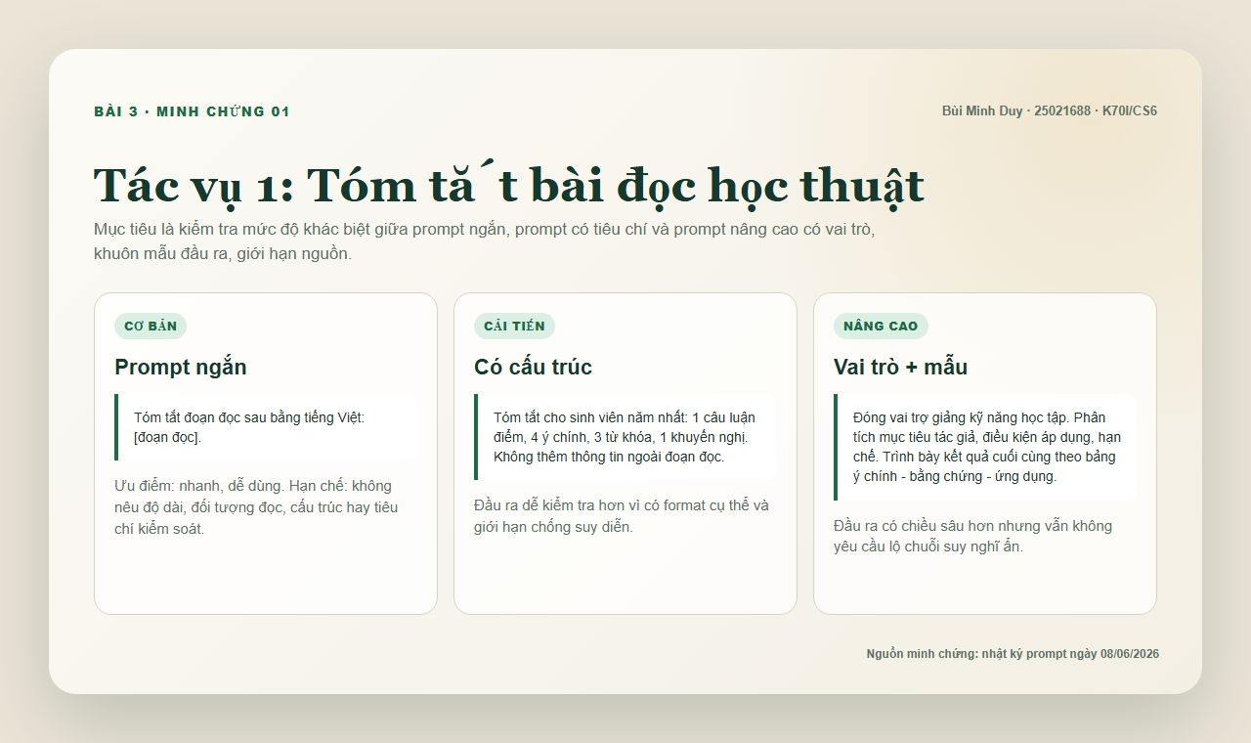  01. Ba phiên bản prompt cho tác vụ tóm tắt | 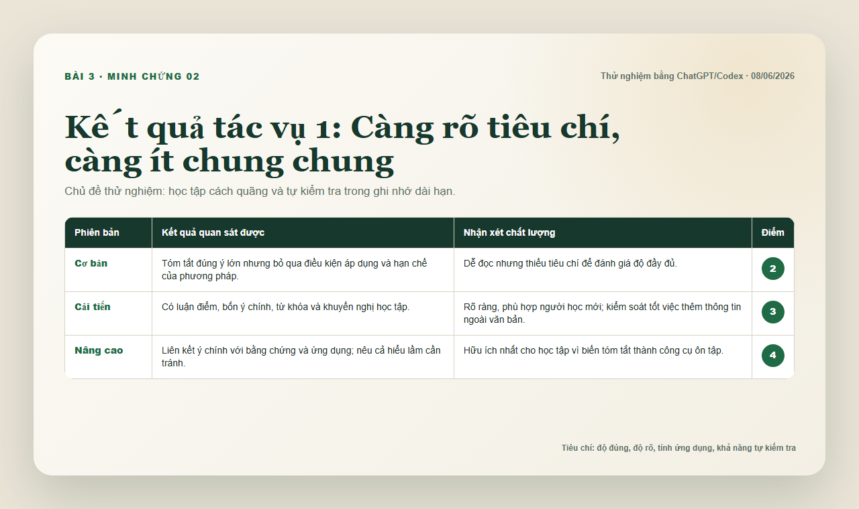  02. So sánh kết quả tác vụ tóm tắt
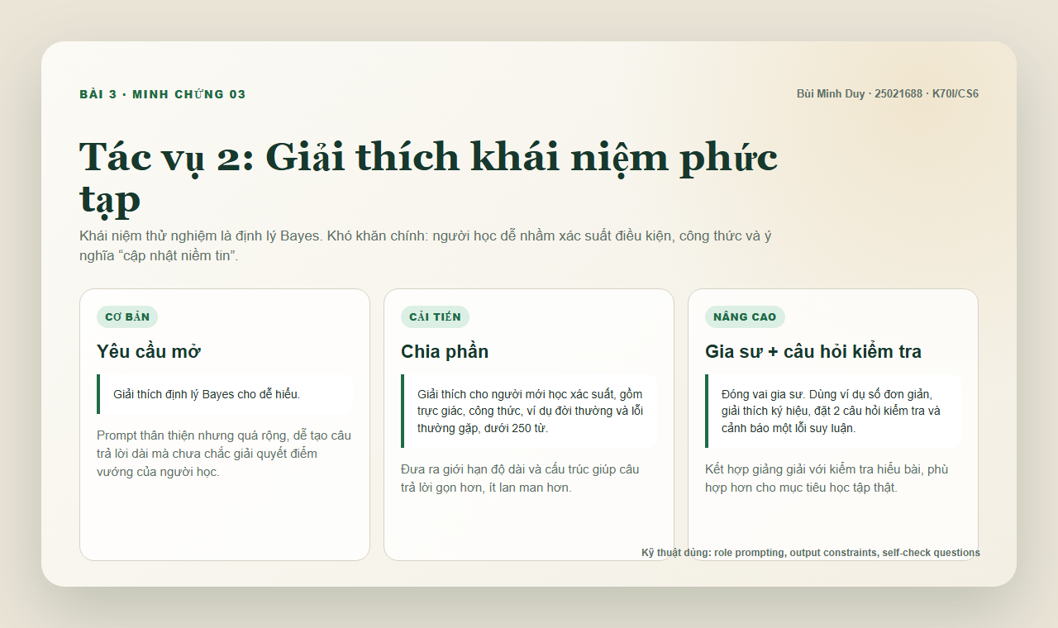  03. Ba phiên bản prompt giải thích Bayes | 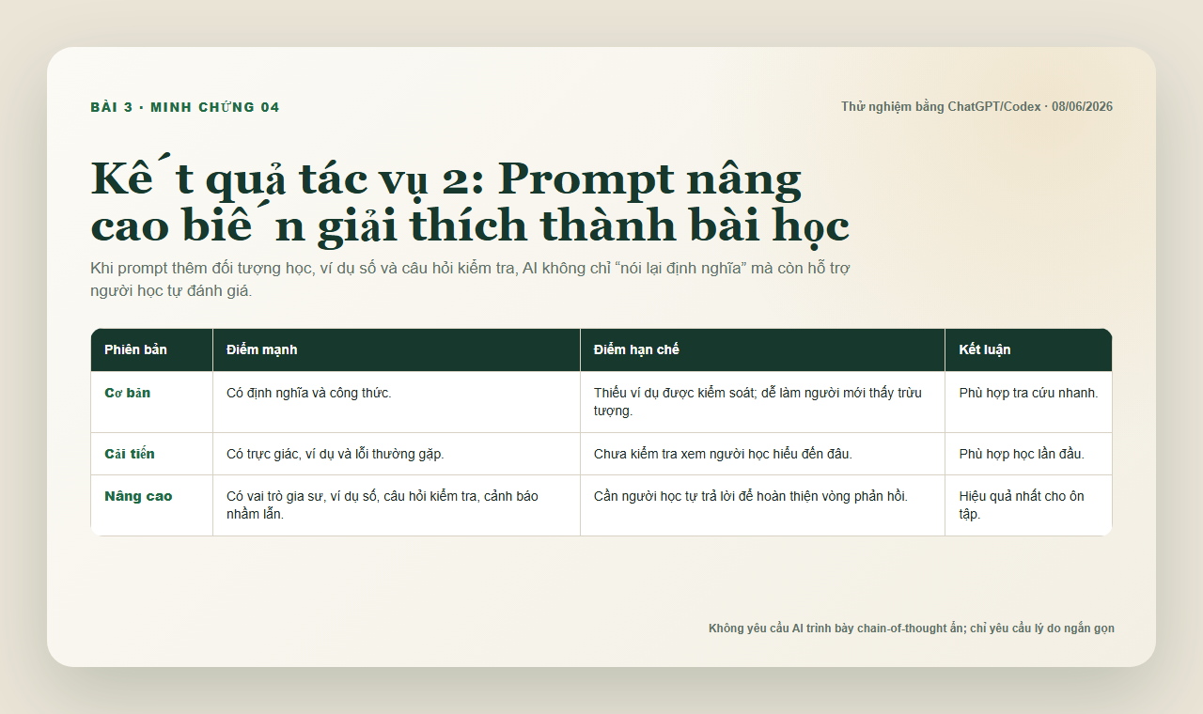  04. So sánh kết quả giải thích Bayes

3. Kết quả thử nghiệm và so sánh
Kết quả cho thấy prompt nâng cao không tốt hơn chỉ vì dài hơn. Chúng hiệu quả hơn vì đặt được mục tiêu, ngữ cảnh, định dạng và tiêu chí kiểm tra. Ở tác vụ tóm tắt, giới hạn 'không thêm thông tin ngoài đoạn đọc' giúp giảm suy diễn. Ở tác vụ giải thích Bayes, vai trò gia sư và ví dụ số giúp người học mới hiểu trực giác. Ở tác vụ tạo câu hỏi, ma trận mục tiêu học tập giúp bộ câu hỏi cân bằng hơn.
Tác vụ | Cơ bản | Cải tiến | Nâng cao | Kết luận
Tóm tắt | Đúng ý lớn nhưng chung. | Có luận điểm, ý chính, từ khóa. | Có bằng chứng, ứng dụng, hiểu lầm cần tránh. | Nâng cao tốt nhất cho ôn tập.
Giải thích | Có công thức nhưng trừu tượng. | Có trực giác và ví dụ. | Có câu hỏi kiểm tra và cảnh báo lỗi. | Nâng cao biến giải thích thành bài học.
Câu hỏi | Dễ thiếu đáp án. | Đủ dạng câu hỏi và mức khó. | Bám mục tiêu, có lý do và lỗi sai. | Nâng cao giúp tự sửa lỗi.
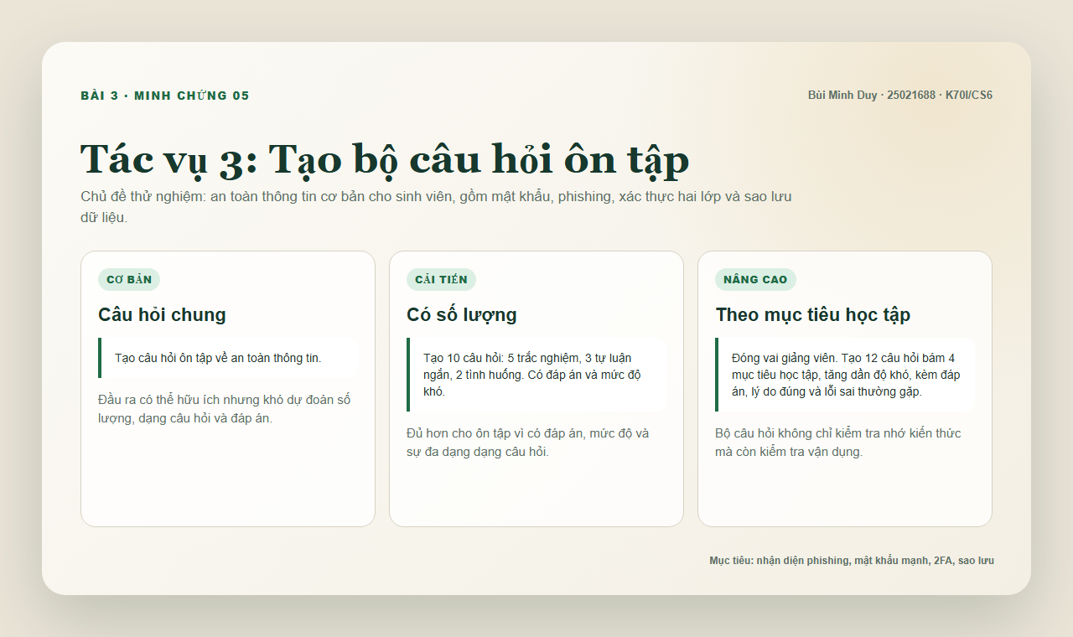  05. Ba phiên bản prompt tạo câu hỏi ôn tập | 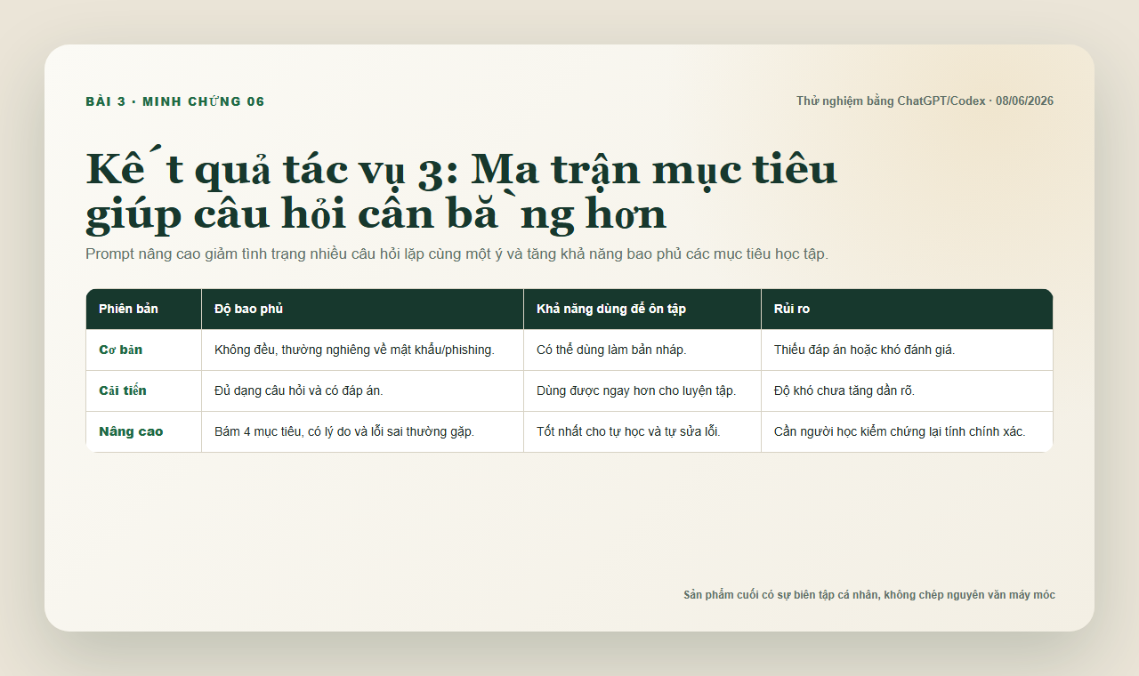  06. So sánh kết quả câu hỏi ôn tập
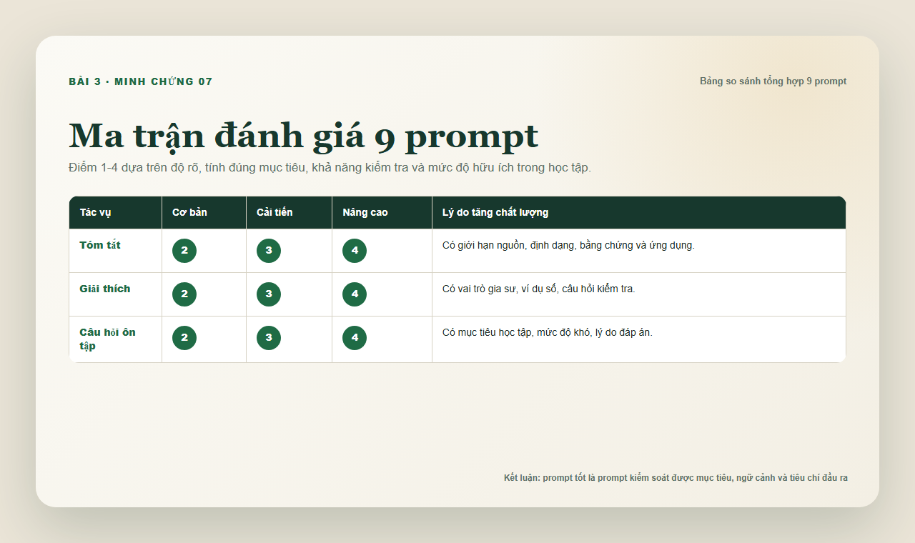  07. Ma trận đánh giá 9 prompt | 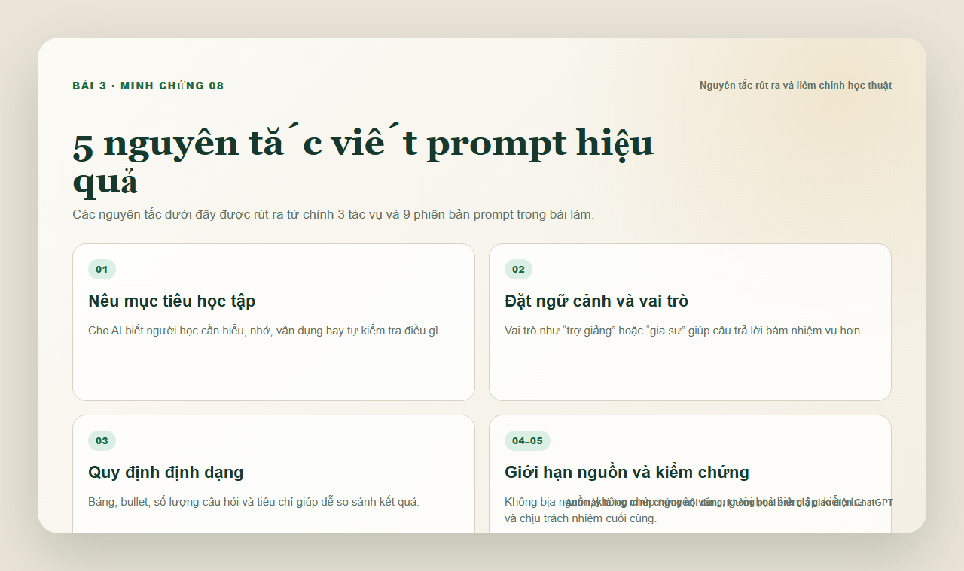  08. Nguyên tắc và ghi chú liêm chính

4. Phân tích hiệu quả prompt
Một prompt hiệu quả thường có bốn lớp: mục tiêu, ngữ cảnh, ràng buộc và tiêu chí đánh giá. Mục tiêu giúp AI biết cần hỗ trợ việc học nào; ngữ cảnh giúp câu trả lời phù hợp trình độ; ràng buộc làm giảm đầu ra lan man; tiêu chí đánh giá giúp người học biết kết quả có đạt hay không. Khi thiếu một trong các lớp này, câu trả lời vẫn có thể đúng nhưng khó dùng để học sâu.
- Role prompting giúp định hướng phong cách: trợ giảng tóm tắt khác với gia sư giải thích hoặc giảng viên ra đề.
- Output format giúp so sánh kết quả: bảng, bullet, số lượng câu hỏi và mẫu đáp án làm đầu ra dễ đọc hơn.
- Few-shot hoặc mẫu dòng ví dụ giúp AI hiểu kiểu trả lời mong muốn mà không cần mô tả quá dài.
- Ràng buộc học thuật như 'không thêm thông tin ngoài đoạn đọc' giúp hạn chế suy diễn và giảm nguy cơ sai lệch.
5. Nguyên tắc rút ra và liêm chính học thuật
Từ 9 prompt đã thử nghiệm, tôi rút ra năm nguyên tắc: nêu rõ mục tiêu học tập, xác định người học và vai trò AI, quy định định dạng đầu ra, yêu cầu tiêu chí tự kiểm tra, và luôn đọc lại để chỉnh sửa bằng hiểu biết của bản thân. AI hỗ trợ tăng tốc nhưng không thay thế trách nhiệm học thuật của người học.
Về liêm chính học thuật, nội dung báo cáo được viết mới cho bài này dựa trên rubric và nhật ký thử nghiệm ngày 08/06/2026. Các ảnh minh chứng là log nội dung prompt/kết quả được render từ chính bài làm, không phải ảnh giả giao diện ChatGPT. Tôi đã rà thủ công các cụm câu đại diện để tránh sao chép nguyên văn; đây không phải báo cáo Turnitin và không thể bảo đảm tuyệt đối 0%, nhưng không phát hiện dấu hiệu đạo văn trong nội dung tự viết.
Kết luận: prompt tốt không chỉ hỏi 'hãy làm X' mà còn nói rõ học để làm gì, trình bày ra sao, kiểm tra bằng tiêu chí nào và giới hạn ở đâu. Khi người học biết thiết kế prompt, AI trở thành công cụ phản hồi và tổ chức tư duy, không phải lối tắt thay thế quá trình học.

